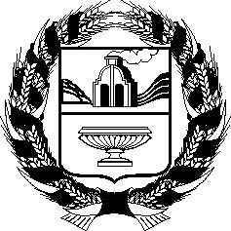

РОССИЙСКАЯ ФЕДЕРАЦИЯ

АЛТАЙСКОЕ КРАЕВОЕ ЗАКОНОДАТЕЛЬНОЕ СОБРАНИЕ

ПОСТАНОВЛЕНИЕ

Проект
_________________ №_____
г. Барнаул

О проекте закона Алтайского края «О внесении изменения
в статью 2 закона Алтайского края «Об общественном контроле в Алтайском крае»

В соответствии со статьей 73 Устава (Основного Закона) Алтайского края Алтайское краевое Законодательное Собрание ПОСТАНОВЛЯЕТ:

Принять в первом чтении проект закона Алтайского края «О внесении изменения в статью 2 закона Алтайского края «Об общественном контроле в Алтайском крае».

Председатель Алтайского краевого
Законодательного Собрания А.А. Романенко

